**DOKUMENTACJA:  
MENADŻER PIŁKARSKI**

**Wykonali:**

**Kamil Frąckiewicz**

**Dawid Szewczyk**

1. WSTĘP

Projekt składa się z bazy danych MySql i GUI javy. Pokazuje on dane o menadżerze. Składa się z 3 zakładek:

* Menadżer
* Kontrakt
* Klub

1. ZAKŁADKI

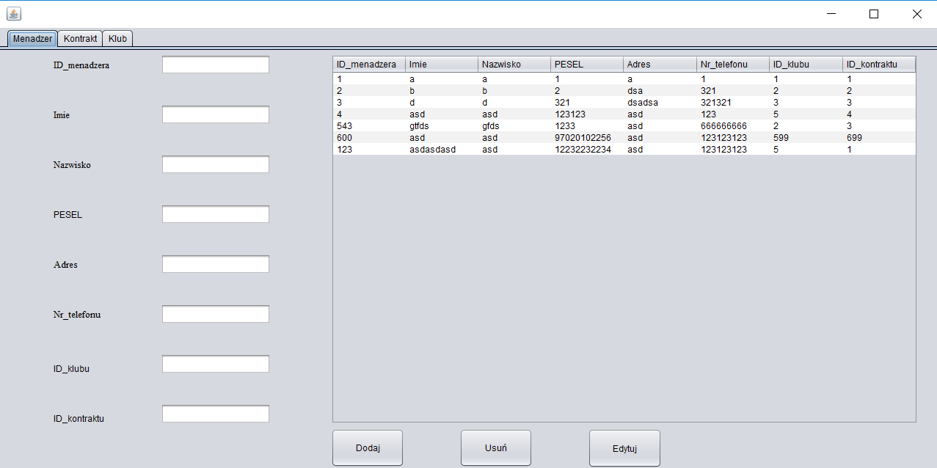

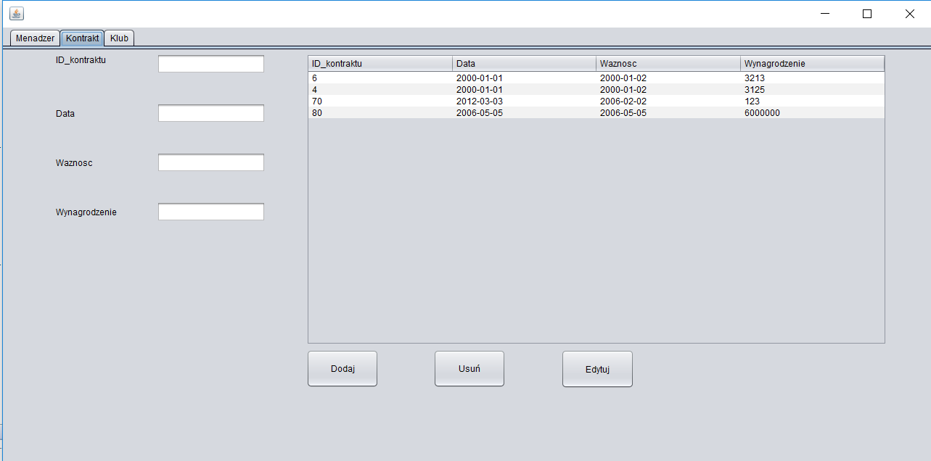

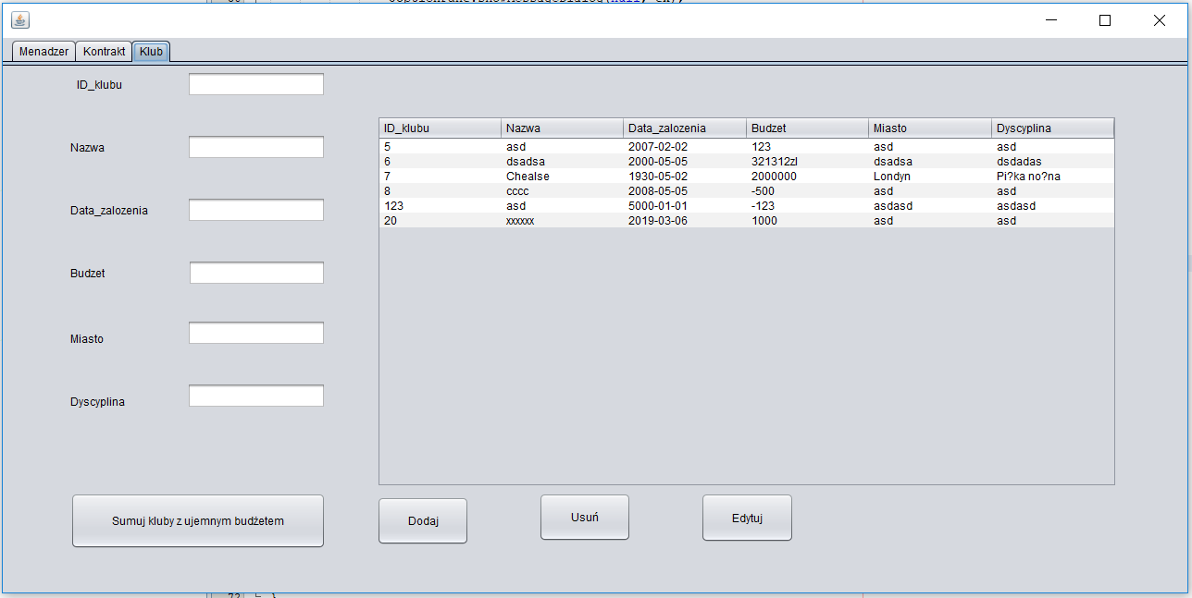

W każdej zakładce mamy opcję „dodaj”, „usuń” i „edytuj”.

W zakładce „Menadżer” PESEL nie może mieć więcej niż 11 znaków, ID_menadzera, Nr_telefonu, ID_klubu, ID_kontraktu muszą składać się z liczb.

W zakładce „Kontrakt” ID_kontraktu i Wynagrodzenie muszą składać się z liczb, Data i Ważność muszą mieć format rok-miesiąc-dzień.

W zakładce „Klub” ID_klubu i Budżet muszą składać się z liczb, Data_zalozenia musi mieć format rok-miesiąc-dzień.

Do uruchomienia programy należy użyć biblioteki rs2xml znajdującej się w plikach na githubie.

1. BAZA DANYCH

Baza danych znajduje się w pliku baza.sql. Do uruchomienia bazy użyliśmy wampservera. Po wejściu na phpmyadmin należy utworzyć bazę „projektbazy” i zaimportować daną bazę.

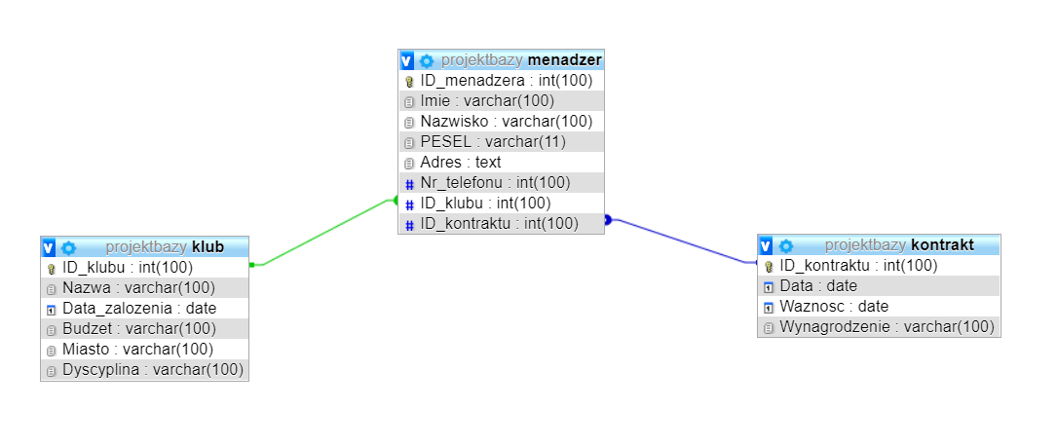

1. PROCEDURA

Stworzyliśmy procedurę, która pokazuje nam ilość klubów z ujemnym budżetem.